Ministerul Educației și Cercetării al Republicii Moldova
Universitatea Tehnică a Moldovei
Facultatea Calculatoare, Informatică și Microelectronică

Raport
la
Lucrarea de laborator Nr. 5

Disciplina: Tehnici de programare

Tema: ” Aplicația web: recon, conținut și exploatare”

A efectuat : st. gr.SI – 261 Maximciuc Daniil

A verificat : asistent universitar Dumitrașcu Marius

Chișinău – 2026
SARCINA LUCRĂRII
Analiza unei aplicații web și testarea cererilor HTTP prin Python.
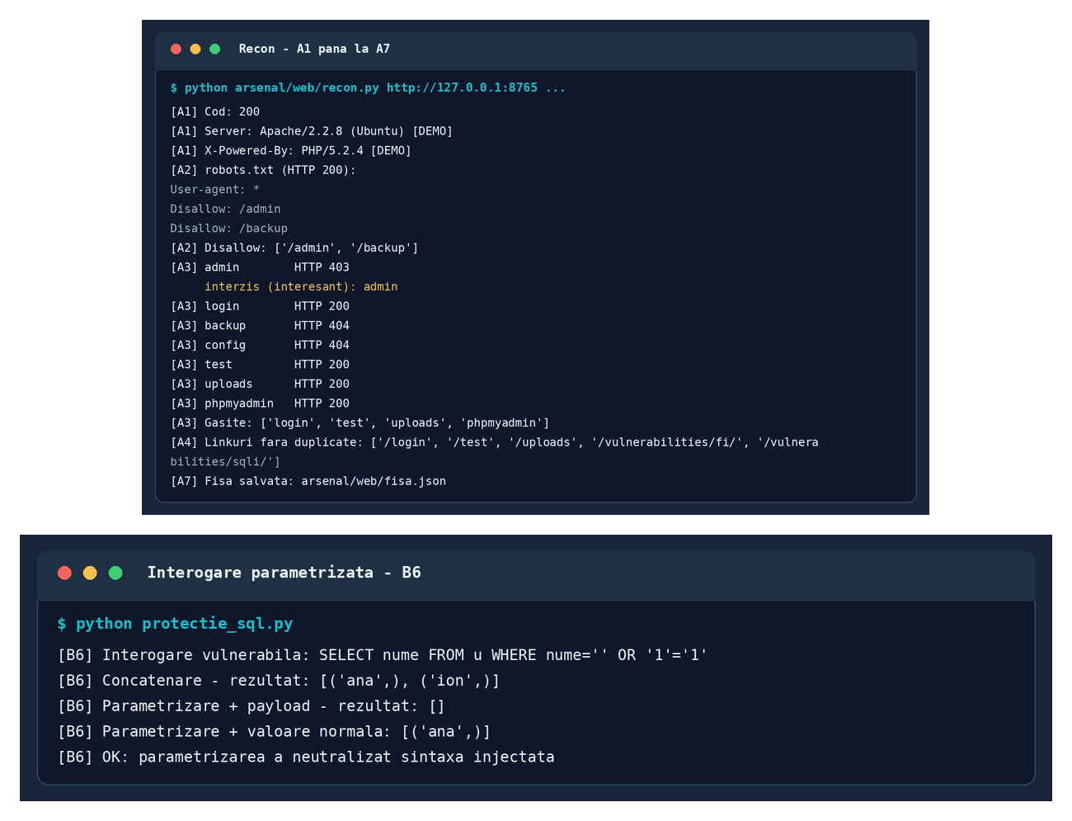
CONCLUZII
În cadrul acestei lucrări am utilizat Python pentru a comunica cu un server web de demonstrație. Am observat cum se verifică răspunsurile HTTP, fișierul robots.txt și diferite adrese din aplicație. De asemenea, am studiat exemple de erori de securitate și metode de prevenire a acestora. Lucrarea m-a ajutat să înțeleg mai bine cum sunt analizate aplicațiile web într-un mediu de testare.

